Информационный бюллетень  «Вестник Верхнекубанского сельского поселения Новокубанского района» | № 4 от 26.02.2021 года  Учредитель: Совет Верхнекубанского сельского поселения Новокубанского района

Уважаемые жители Верхнекубанского сельского поселения

Новокубанского района!
Просим Вас, выразить свое мнение о поддержке инициативного проекта:
«Благоустройство тротуара по ул.Мира и проезда Центральный в х.Кирова Верхнекубанского сельского поселения Новокубанского района»

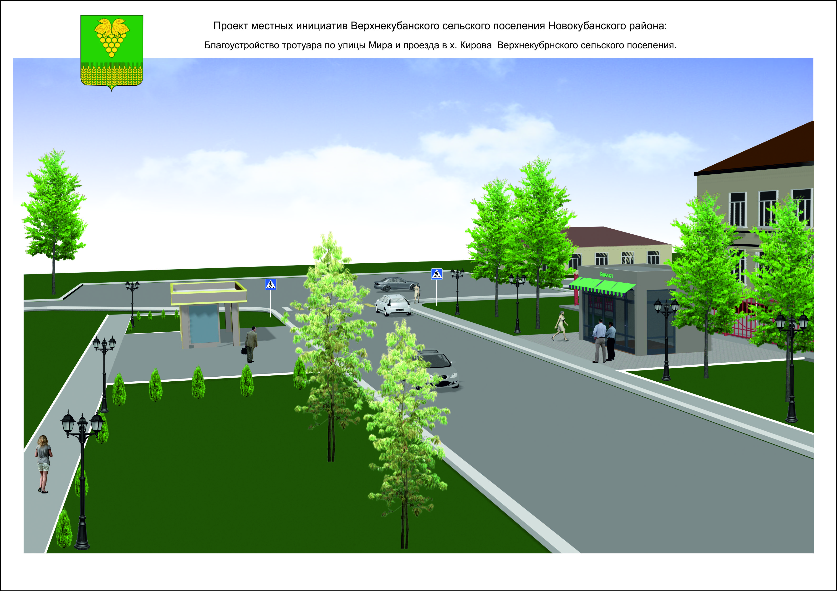

заполнив опросный лист, размещенный на официальном сайте администрации Верхнекубанского сельского поселения Новокубанского района https://verhnekub.ru/, а также посредством обращения в администрацию Верхнекубанского сельского поселения по адресу: Краснодарский край, Новокубанский район, Верхнекубанское сельское поселение, х.Кирова, ул.Заводская, 21. Итоги опроса будут подведены на итоговом собрании граждан по обсуждению инициативного проекта: «Благоустройство тротуара по ул.Мира и проезда Центральный в х.Кирова Верхнекубанского сельского поселения Новокубанского района».

Собрание состоится « 03 » марта 2021 г. в 16 час. 30 мин. в здании МКУК «Верхнекубанский КДЦ» по адресу: (х.Кирова, ул.Мира,26).

КРАСНОДАРСКИЙ КРАЙ
НОВОКУБАНСКИЙ РАЙОН
СОВЕТ ВЕРХНЕКУБАНСКОГО СЕЛЬСКОГО ПОСЕЛЕНИЯ
НОВОКУБАНСКОГО РАЙОНА

РЕШЕНИЕ

25 февраля 2021 года № 92 х.Кирова

О стоимости услуг, предоставляемых на территории Верхнекубанского сельского поселения Новокубанского района, согласно гарантированному перечню услуг по погребению супругу, близким родственникам, иным родственникам, законному представителю умершего (погибшего) или иному лицу, взявшему на себя обязанность осуществить погребение умершего (погибшего)

В целях реализации Федерального закона от 12 января 1996 года № 8-ФЗ «О погребении и похоронном деле», Закона Краснодарского края от 4 февраля 2004 года № 666-КЗ «О погребении и похоронном деле в Краснодарском крае», постановлением Правительства Российской Федерации от 12 октября 2010 года № 813 «О сроках индексации предельного размера стоимости услуг, предоставляемых согласно гарантированного перечня услуг по погребению, подлежащей возмещению специализированной службе по всем вопросам похоронного дела, а также предельного размера социального пособия на погребение», в соответствии со статьей 14 Федерального закона от 6 октября 2003 года № 131-ФЗ «Об общих принципах организации местного самоуправления в Российской Федерации», Совет Верхнекубанского сельского поселения Новокубанского района решил:
1. Утвердить стоимость услуг, предоставляемых на территории Верхнекубанского сельского поселения, согласно гарантированному перечню услуг по погребению супругу, близким родственникам, иным родственникам, законному представителю умершего (погибшего) или иному лицу, взявшему на себя обязанность осуществить погребение умершего (погибшего), согласно приложению к настоящему решению.
2. Решение Совета Верхнекубанского сельского поселения Новокубанского района от 27 февраля 2020 года № 52 «О стоимости услуг, предоставляемых на территории Верхнекубанского сельского поселения Новокубанского района, согласно гарантированному перечню услуг по погребению супругу, близким родственникам, иным родственникам, законному представителю умершего (погибшего) или иному лицу, взявшему на себя обязанность осуществить погребение умершего (погибшего)» считать утратившим силу.
3. Контроль за выполнением настоящего решения возложить на комиссию Совета Верхнекубанского сельского поселения Новокубанского района по финансам, бюджету, налогам и контролю (Дзюба)
.4. Решение вступает в силу со дня его официального опубликования в информационном бюллетене «Вестник Верхнекубанского сельского поселения Новокубанского района»,подлежит размещению на официальном сайте администрации Верхнекубанского сельского поселения Новокубанского района и распространяется на правоотношения, возникшие с 01 февраля 2021 года.

Глава
Верхнекубанского сельского поселения
Новокубанского района А.В. Брежнев

Председатель Совета
Верхнекубанского сельского поселения
Новокубанского района
С.В.Лаптиева

УТВЕРЖДЕН
ПРИЛОЖЕНИЕМ
к решению Совета
Верхнекубанского сельского поселения
Новокубанского района
от 25.02.2021 № 92

Стоимость
услуг, предоставляемых на территории Верхнекубанского сельского поселения Новокубанского района, согласно гарантированному перечню услуг по погребению супругу, близким родственникам, иным родственникам, законному представителю умершего (погибшего) или иному лицу, взявшему на себя обязанность осуществить погребение умершего (погибшего)

№ п/п | Наименование услуги | Стоимость, руб. с 01.02.2021г.
1 | Оформление документов, необходимых для погребения | 144,30
2 | Предоставление (изготовление), доставка гроба и других предметов, необходимых для погребения: | 3176,08
2.1 | Гроб стандартный, строганный, из материалов толщиной 25-32 мм, обитый внутри и снаружи тканью х/б с подушкой из стружки | 2248,22
2.2 | Инвентарная табличка с указанием ФИО, даты рождения и смерти | 225,20
2.3 | Доставка гроба и похоронных принадлежностей по адресу, указанному заказчиком | 702,66
3 | Перевозка тела (останков) умершего к месту захоронения | 859,08
4 | Погребение умершего при рытье могилы экскаватором | 1070,84
5 | Погребение умершего при рытье могилы вручную | 2244,23
6 | ИТОГО предельная стоимость гарантированного перечня услуг по погребению
6.1 | при рытье могилы экскаватором | 5250,3
6.2 | при рытье могилы вручную | 6423,69

Глава
Верхнекубанского сельского поселения
Новокубанского района А.В.Брежнев

КРАСНОДАРСКИЙ КРАЙ
НОВОКУБАНСКИЙ РАЙОН
СОВЕТ ВЕРХНЕКУБАНСКОГО СЕЛЬСКОГО ПОСЕЛЕНИЯ
НОВОКУБАНСКОГО РАЙОНА

РЕШЕНИЕ

25 февраля 2021 года № 93 х.Кирова

О стоимости услуг по погребению умерших (погибших), не имеющих супруга, близких родственников, иных родственников либо законного представителя умершего (погибшего) или при невозможности осуществить ими погребение, а также при отсутствии иных лиц, взявших на себя обязанность осуществить погребение, погребение умершего (погибшего) на дому, на улице или в ином месте после установления органами внутренних дел его личности, и умерших (погибших), личность которых не установлена органами внутренних дел, оказываемые на территории Верхнекубанского сельского поселения Новокубанского района

В целях реализации Федерального закона от 12 января 1996 года № 8-ФЗ «О погребении и похоронном деле», Закона Краснодарского края от 4 февраля 2004 года № 666-КЗ «О погребении и похоронном деле в Краснодарском крае», постановлением Правительства Российской Федерации от 12 октября 2010 года № 813 «О сроках индексации предельного размера стоимости услуг, предоставляемых согласно гарантированного перечня услуг по погребению, подлежащей возмещению специализированной службе по всем вопросам похоронного дела, а также предельного размера социального пособия на погребение», в соответствии со статьей 14 Федерального закона от 6 октября 2003 года № 131-ФЗ «Об общих принципах организации местного самоуправления в Российской Федерации», Совет Верхнекубанского сельского поселения Новокубанского района решил:
1. Утвердить стоимость услуг по погребению умерших (погибших), не имеющих супруга, близких родственников, иных родственников либо законного представителя умершего (погибшего) или при невозможности осуществить ими погребение, а также при отсутствии иных лиц, взявших на себя обязанность осуществить погребение, погребение умершего (погибшего) на дому, на улице или в ином месте после установления органами внутренних дел его личности, и умерших (погибших), личность которых не установлена органами внутренних дел, оказываемые на территории Верхнекубанского сельского поселения Новокубанского района, согласно приложению к настоящему решению.
2. Считать утратившим силу решение Совета Верхнекубанского сельского поселения Новокубанского района от 16 апреля 2020 года № 58 «Об утверждении стоимости услуг по погребению умерших (погибших), не имеющих супруга, близких родственников, иных родственников либо законного представителя умершего (погибшего) или при невозможности осуществить ими погребение, а также при отсутствии иных лиц, взявших на себя обязанность осуществить погребение, погребение умершего (погибшего) на дому, на улице или в ином месте после установления органами внутренних дел его личности, и умерших (погибших), личность которых не установлена органами внутренних дел, оказываемые на территории Верхнекубанского сельского поселения Новокубанского района
3. Контроль за выполнением настоящего решения возложить на комиссию Совета Верхнекубанского сельского поселения Новокубанского района по финансам, бюджету, налогам и контролю (Дзюба).
4. Решение вступает в силу со дня его официального опубликования в информационном бюллетене «Вестник Верхнекубанского сельского поселения Новокубанского района», подлежит размещению на официальном сайте администрации Верхнекубанского сельского поселения Новокубанского района и распространяется на правоотношения, возникшие с 01 февраля 2021 года.

Глава
Верхнекубанского сельского поселения
Новокубанского района
А.В. Брежнев

Председатель Совета
Верхнекубанского сельского поселения
Новокубанского района
С.В.Лаптиева

УТВЕРЖДЕН
ПРИЛОЖЕНИЕМ
к решению Совета
Верхнекубанского сельского поселения
Новокубанского района
от 25.02.2021 № 93

Стоимость
услуг по погребению умерших (погибших), не имеющих супруга, близких родственников, иных родственников либо законного представителя умершего (погибшего) или при невозможности осуществить ими погребение, а также при отсутствии иных лиц, взявших на себя обязанность осуществить погребение, погребение умершего (погибшего) на дому, на улице или в ином месте после установления органами внутренних дел его личности, и умерших (погибших), личность которых не установлена органами внутренних дел, оказываемые на территории Верхнекубанского сельского поселения Новокубанского района

№ п/п | Наименование услуги | Стоимость, руб. с 01.02.2021г.
1 | Оформление документов, необходимых для погребения | 144,31
2 | Облачение тела умершего (погибшего) | 700,14
3 | Гроб стандартный, строганный, из материалов толщиной 25-32 мм, обитый внутри и снаружи тканью х/б с подушкой из стружки | 2248,08
4 | Перевозка тела (останков) умершего (погибшего) к месту захоронения | 858,77
5 | Погребение умершего при рытье могилы вручную | 2188,77
6 | Погребение умершего при рытье могилы экскаватором | 1065,00
4 | Предоставление и установка похоронного регистрационного знака с надписью (фамилия, имя, отчество погребенного, даты его рождения и смерти) | 221,83
 | ИТОГО предельная стоимость гарантированного перечня услуг по погребению
6.1 | при рытье могилы вручную | 6361,9
6.2 | при рытье могилы экскаватором | 5238,13

Глава
Верхнекубанского сельского поселения
Новокубанского района А.В.Брежнев

Информационный бюллетень  «Вестник Верхнекубанского сельского поселения Новокубанского района» | Адрес редакции-издателя:  352216, Краснодарский край, Новокубанский район,х. Кирова, ул.Заводская, 21  Главный редактор А.В. Брежнев | Номер подписан к печати  25.02.2021 г 16-00  Тираж 20 экземпляров  Дата выхода бюллетеня  26.02.2021 г г.  Распространяется бесплатно

